- Elastic Kubernetes Service (EKS)
  - Là service để quản lý các container run trên kubernetes
  - Đặc điểm
    - Scalable, Multi-AZ
  - Usecase
    - Microservices
    - Batch job
  - Price
https://aws.amazon.com/eks/pricing/

- Các thành phần
  - Cluster
    - Là cluster trong EKS
      - Networking
        - VPC, Subnet, Security Group
        - Network add-ons
Để kết nối traffic ra bên ngoài VPC
      - Secrets encryption
      - Endpoint access
        - Cho phép Woker Node gửi traffic thông qua endpoint
        - Có 3 loại
          - Public: Truy cập được từ ngoài VPC
          - Private: Chỉ truy cập trong VPC
          - Public and private
      - Log
      - Master Node & Compute Nodes
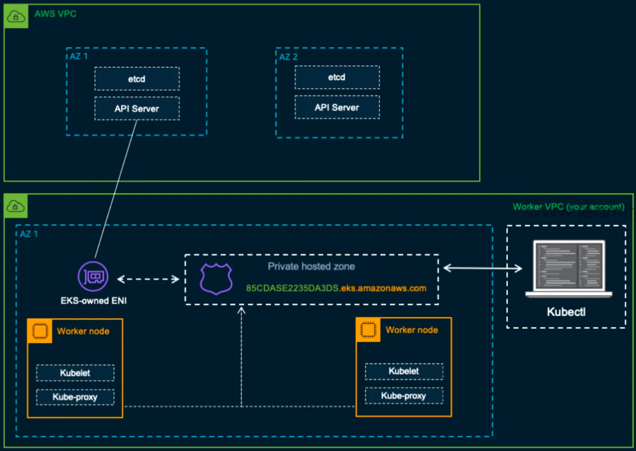
  - Node
- Config
  - Setup
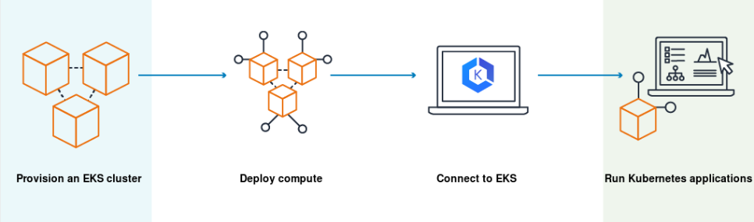

- Reference
https://docs.aws.amazon.com/eks/latest/userguide/getting-started.html

